Санкт-Петербургский Государственный Университет
Институт Наук о Земле

Богданов Григорий Владимирович
Выпускная квалификационная работа на основе предпринимательской деятельности в рамках конкурса Стартап СПбГУ2023:
«Лаборатория минералого-технологических систем машинного зрения»
по направлению 05.04.01 – «Геология»
(шифр образовательной программы ВМ. 5515.2021)

Научный руководитель:
Якубович Ольга Валентиновна

Санкт-Петербург
2023
Список исполнителей
Капитан команды: Богданов Г. В.
Участники: Аликин О. В.
Чумаков А. В.
Бойков А. С.

Термины и определения
Big Data – технология сбора и анализа большого объёма статистических данных.
OD&ML – Object Detection and Machine Learning технология захвата объектов (их идентификации в качестве отдельного объекта на фото-, видеоматериале) и машинного обучения (автоматизации процесса детекции)
ECD (эквивалентный диаметр круга) – это диаметр круга, площадь которого равна площади сечения зерна.
IoU (intersection over union) – это метрика, которая оценивает степень пересечения между двумя ограничивающими рамками. Она вычисляется как отношение площади пересечения к площади объединения этих двух выделяемых площадей.
Yolo – семейство нейросетей детектирующих объекты.
OpenCV (Open Source Computer Vision Library) – набор типовых данных, функций и классов для обработки изображений алгоритмами компьютерного зрения / это open source библиотека компьютерного зрения, которая предназначена для анализа, классификации и обработки изображений.
Python – это высокоуровневый язык программирования, отличающийся эффективностью, простотой и универсальностью использования.
HS – метод гидросепарации, разделения вещества по гидравлической крупности в пульсирующем ламинарном водном потоке.

Содержание
Термины и определения 3
1. Введение 5
2. Объекты и методы исследований 6
3. Анализ рынка и существующих решений 10
4. Основные измеряемые показатели, которые используются для оценки эффективности и качества анализа минерального сырья в сыпучем виде 11
5. Результаты опытов 13
6. Заключение 16
7. Список литературы 17

Введение
В последние годы нейронные сети стали одной из наиболее перспективных технологий широкого спектра применения, включая распознавание изображений. Нейронные сети — это класс алгоритмов машинного обучения, которые предназначены для моделирования поведения человеческого мозга, состоящего из взаимосвязанных узлов или нейронов, которые работают вместе для выполнения определенной задачи. Эти сети могут извлекать уроки из больших объемов данных и обобщать их для новых ситуаций, что делает их легко адаптируемыми и полезными в самых разных контекстах.
Актуальность нейронных сетей заключается в их способности повышать точность прогнозов и эффективность выполнения задач в самых разных отраслях. Сила нейронных сетей заключается в их способности выявлять закономерности и взаимосвязи в данных, которые могут быть не сразу очевидны человеку. Таким образом, эти алгоритмы меняют наш подход к решению проблем и принятию решений, позволяя нам автоматизировать задачи, оптимизировать процессы и извлекать новые идеи из сложных наборов данных. С продолжающимися достижениями в области машинного обучения и искусственного интеллекта потенциальные области применения нейронных сетей в ближайшие годы будут только расширяться.
Разработке нейронных сетей для идентификации минералов в последние годы уделяется значительное внимание (Коршунов и др., 2020; Богданов и др., 2021), поскольку традиционные методы идентификации минералов могут отнимать много времени и требовать экспертных знаний. Нейронные сети предлагают альтернативный подход к идентификации минералов, используя большой набор данных минеральных спектров для идентификации и классификации минералов на основе их спектральной сигнатуры. Такой подход позволяет быстрее и точнее идентифицировать полезные ископаемые, что делает его весьма полезным для целого ряда отраслей промышленности, включая горнодобывающую промышленность, геологию и материаловедение. Кроме того, нейронные сети обладают потенциалом произвести революцию в области идентификации минералов, поскольку они могут адаптироваться к новым спектрам минералов и извлекать уроки из предыдущих идентификаций, что приводит к повышению точности и эффективности процесса идентификации. Таким образом, разработка нейронных сетей для идентификации полезных ископаемых потенциально может значительно улучшить наше понимание земной коры и открыть новые возможности для понимания доступных нам минеральных ресурсов.
Целью данной работы является разработка и применение нейронной сети для идентификации полезных ископаемых в минеральных сыпучих смесях с акцентом на повышение эффективности и точности используя сбор статистики в формате Big Data.
Основные задачи в разработке программного комплекса следующие: во-первых, это разработка собственно алгоритма нейронной сети и последующее обучение весовых диагностирующих моделей. Во-вторых, это создание базы данных для корректного обучения моделей весов. В-третьих, это разработка алгоритмов постобработки результатов классификации, данные алгоритмы основаны в первую очередь на минералогических данных, на данных по идеализированным составам минералов и на морфологии кристаллов. В-четвёртых, это разработка пользовательского интерфейса.

Объекты и методы исследований
Объекты – сыпучие минеральные смеси (рис.1, рис.2). Конвейерные ленты разных размеров транспортируют материалы, по которым можно получить предварительную информацию о веществе, например, наличие негабаритного для дробления материала или в случае уже отдробленных сыпучих смесей можно выяснить наличие крупнокусковых целевой породы или минерала. Минеральные смеси сами по себе несут преимущественно статистическую информацию, обработать которую человеку в сопоставимом с программой объёме не представляется возможным.
Минеральные сыпучие смеси составляют основу базы данных и основной предмет изучения с помощью методов OD&ML. Смеси представлены моно- и полиминеральными пробами, тяжёлыми (HS-) концентратами и отобранными вручную и смешанными зёрнами. Все тяжёлые рудные минералы, например, пирит, халькопирит, магнетит и другие были получены из руд методом гидросепарации (Рудашевский и др., 2018) смесей в узких классах крупности.
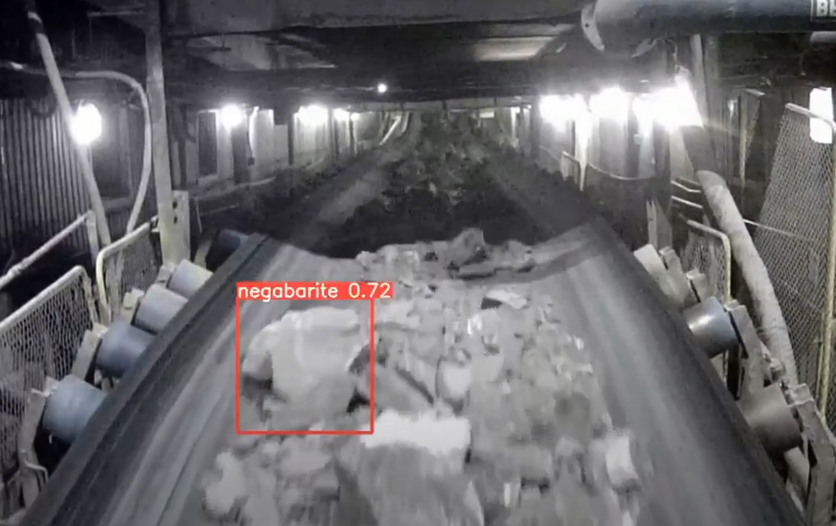
Рис. 1 Пример работы детектирующей нейросети на сыпучем материале на конвейерной ленте.
Несмотря на многообразие объектов, подлежащих переработке или изучению в недропользовании все они проходят стадию визуальной классификации. Визуальная информация воспринимается и записывается в виде документации специалистом и дублируется с помощью цифровых камер, которые дают растровое изображение в различном формате и разрешении, скорости съёмки и качестве данных на изображении (в зависимости от параметров съёмки).

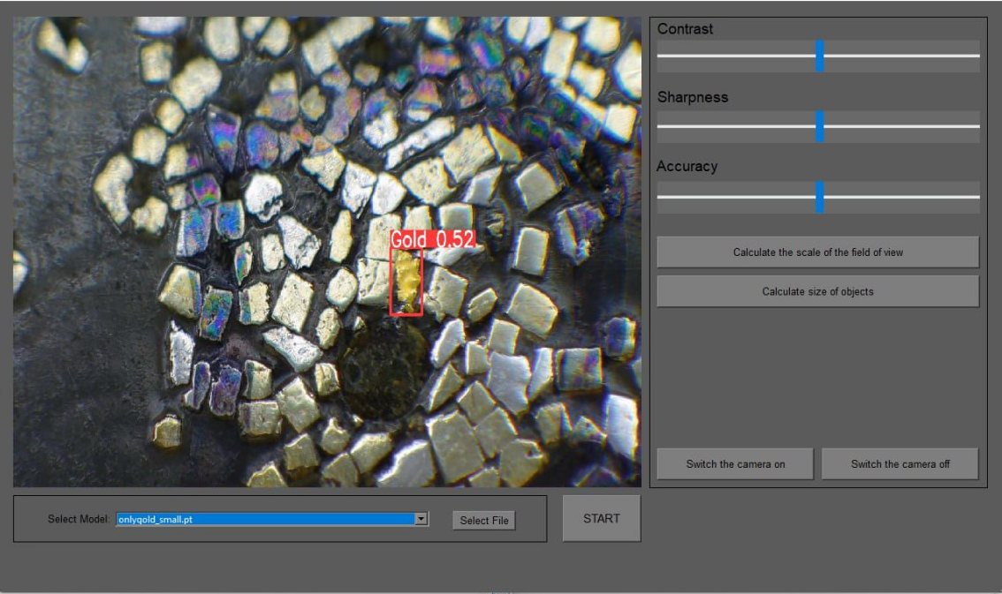
Рис.2 Минеральная смесь в плоско-полированной шашке (аншлифе) с запущенной моделью, детектирующей объёмное золото (демоверсия дизайна разрабатываемого компьютерного приложения)
В рамках этого проекта основное внимание уделено именно минеральным смесям, поскольку они являются наиболее контрастными для определения объектами.
В качестве эталона нейросети определяющей объекты была взята Yolo v4, которая на момент начала работы по созданию проекта обладала наилучшими показателями в своей области (рис.3). Так как код Yolo v4 находится в открытом доступе, разработка кода в рамках данного проекта поставила перед собой цель изменить и усовершенствовать систему под нужды проекта и в первую очередь ориентироваться на спектрометрические показатели исследуемых объектов.
Поскольку ядро программы не является привязанным к базе данных минералов в сыпучем виде, портирование ПО для работы с конвейерными лентами или кернами является исключительно вопросом времени и разработки соответствующих регламентов для составления баз данных, и собственно их наполнения.
Важным аспектом работоспособности нейросетей является подготовка базы данных (БД). Для её реализации необходимо в первую очередь отобрать материал, подходящий для обучения. Это подразумевает под собой отбор минеральных зёрен различных классов крупности, различного генезиса одних и тех же минеральных видов, их сопоставление с наиболее представительными образцами данных минералов в природе и процесс их постобработки. После отбора зерён их необходимо сфотографировать в различных положениях, с отличающейся экспозицией и хромакеями (Рис.4). Это необходимо для создания условий приближенных к различным условиям съёмки в реальной жизни, красные, зелёные и синие хромакеи создают контрастный к веществу фон, задавая критические значения оттенков. А размытие и расфокусировка камеры позволяют добиться условий съёмки приближенных к реальным, что в свою очередь повышает точность классификации, учитывая, тем самым, не только идеализированные ситуации.
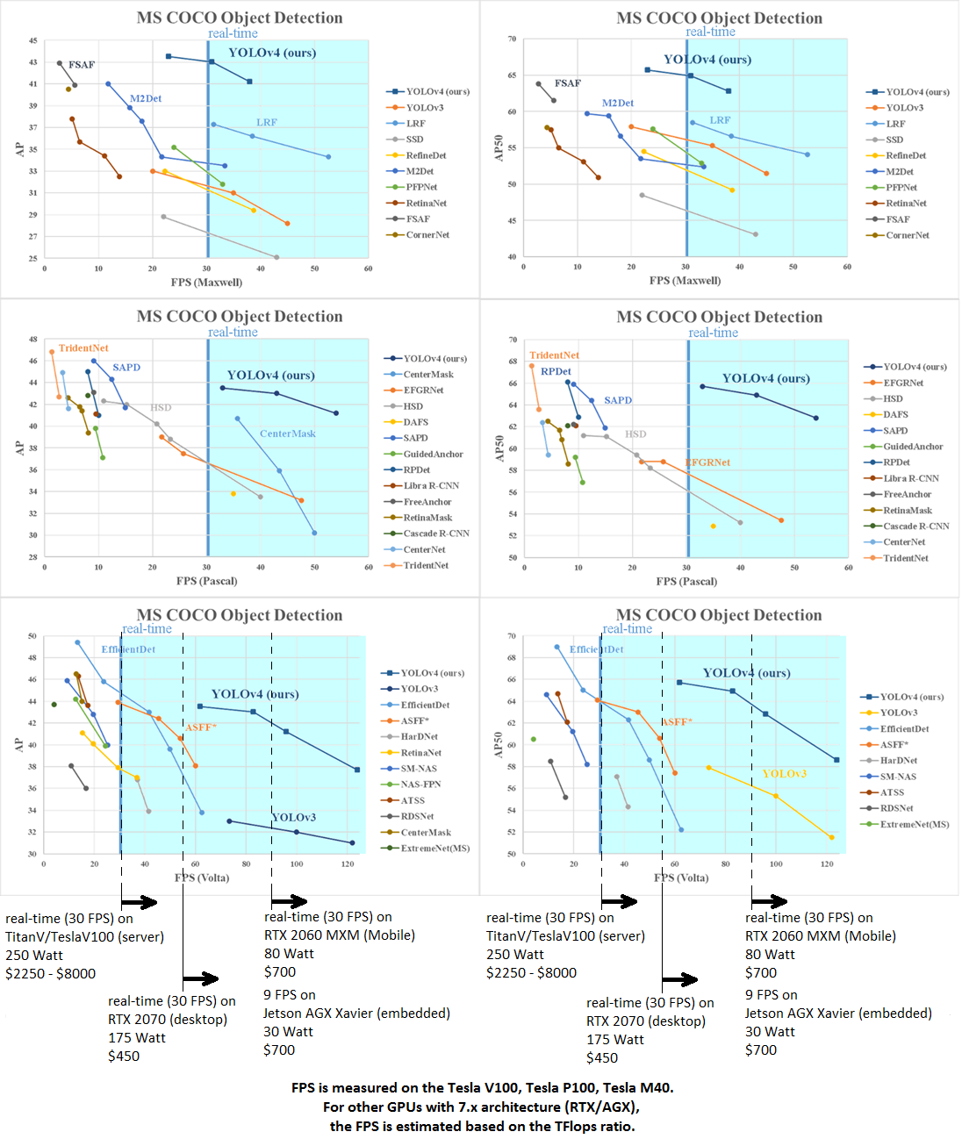
Рис. 3 Показатели эффективности различных детектирующих нейронных сетей.
В итоге была создана база данных, содержащая 47 минеральных видов, на каждый из которых приходится не менее 300 фотографий, а в сумме более десяти тысяч снимков. База данных была скомпилирована в пятьдесят одну директорию предназначенные для обучения нейросети (Таблица 1). В рамках создания базы данных созданы эталонные минеральные коллекции, для тестирования разработки в лабораторных условиях.
Следующий этап – разделение фотографий по директориям БД и аннотирование снимков. Аннотирование – процесс создания файла с координатами объектов на изображении. Обычно на снимке от одного до четырёх минеральных зёрен, что соответствует от одной до четырёх строчек координат в файле аннотации.
И только после тщательного отбора образцов, их фотографий и процесса аннотирования можно приступать к обучению весовой модели. Которая впоследствии выступает в роли инструмента первичной диагностики.
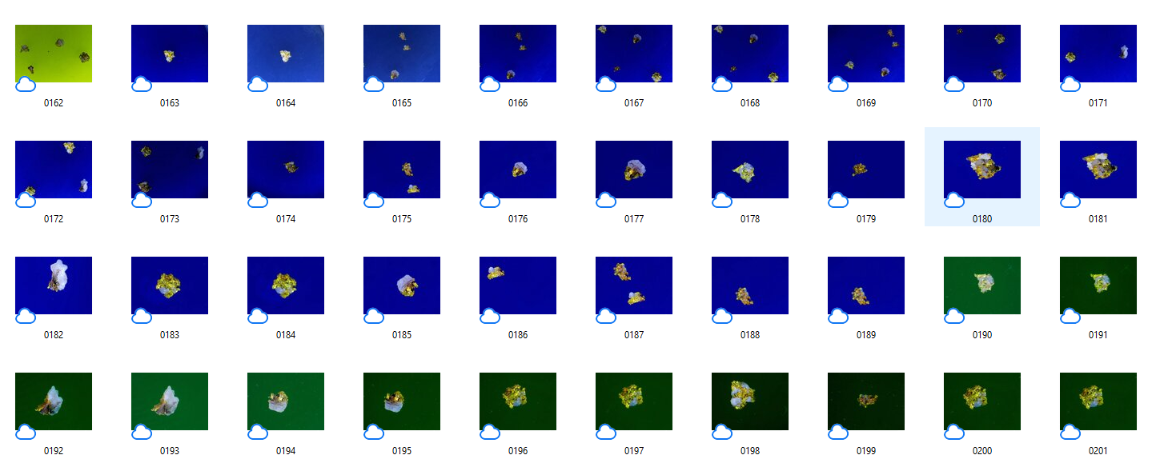
Рис.4 Пример фотографий содержащихся в базе данных. Фото сделаны на камеру ToupCam.
Таблица 1. Перечень существующих элементов базы данных под обучение моделей
гранат | ставролит | циркон
золото | титанит | шпинель
раз-сти кварца | топаз | эвдиалит
пирит | турмалин раз-ти | авгит
халькопирит | шеелит | диопсид
базовая модель | вольфрамит | лепидолит
кварц | гематит | лимонит
раз-сти ПШ | демантоид | пироксен
галенит | касситерит | роговая обманка
арсенпирит | киноварь | слюда
ильменит | ортоклаз | флюорит
апатит | пироп | хромдиопсид
магнетит | пирротин | хромит
альбит | КПШ | шеелит
амазонит | церрусит | эгирин
берилл | эшинит | эпидот
рутил | ортит | монацит

В дальнейшем происходит математический анализ определяемого минерала, для визуально трудноотличимых минералов вводится коэффициент, основанный на соответствии морфологии кристалла, его спайности и на количестве визуально похожих на представленный минералов. Эти параметры будут описаны далее.
Завершает цепочку вывод результатов исследования, содержащий данные о количестве классифицированных и не классифицированных зёрен, о процентном отношении минералов в смеси, средневзвешенные данные о вероятности прогноза, а также предположительный состав.

Анализ рынка и существующих решений
Рынок использования нейронных сетей в геологии в последние годы неуклонно растет, что обусловлено потребностью в более эффективных и точных методах идентификации и разведки полезных ископаемых. Горнодобывающая промышленность, в частности, активно внедряет нейронные сети, поскольку они предлагают мощный инструмент для идентификации полезных ископаемых в сложных рудных месторождениях. Кроме того, нейронные сети использовались в геофизических исследованиях для составления карт подповерхностных структур и обнаружения месторождений полезных ископаемых уже с прошлого века, а также в приложениях дистанционного зондирования для анализа больших наборов спутниковых снимков на предмет геологических особенностей уже в наше время. Поскольку спрос на минеральные ресурсы продолжает расти, ожидается дальнейшее расширение применения нейронных сетей в геологии, что потенциально может изменить то, как мы исследуем и эксплуатируем минеральные ресурсы Земли.
На данный момент применение нейросетей для диагностики горных пород, минералов, драгоценных камней и других ресурсов ограничивается в основном научными работами (Bona Hiu Yan Chow и Constantino Carlos Reyes-Aldasoro, 2022; Cheng Su и др., 2003) , основанными на лабораторных исследованиях и тестах. Примеров запуска коммерческих проектов в данной сфере не так много. Тем не менее есть пример получения гранта на разработку диагностирующей петрографические шлифы нейросети (Коршунов и др., 2020). Остальные нейросетевые решения относятся преимущественно к собственным разработкам крупных компаний, таких как «Алроса», «Полиметалл» и других, но они используют их исключительно в своих целях без планов коммерциализации.

Основные измеряемые показатели, которые используются для оценки эффективности и качества анализа минерального сырья в сыпучем виде
Мы можем рассматривать показатели с точки зрения двух областей:
- Метрики ML, математика и статистика
- Показатели минералогические – отличие по цвету, блеску, спайности, морфологии, размеру, типу срастаний.
Математические метрики, используемые при разработке интеллектуального комплекса цифрового анализа минерального сырья:
Точность (accuracy) – это мера того, насколько хорошо модель предсказывает результаты анализа минерального сырья. Эта метрика измеряет долю правильных предсказаний от общего числа предсказаний.
Полнота (recall) – это мера того, насколько хорошо модель находит все положительные примеры в данных. Эта метрика измеряет долю правильно классифицированных положительных примеров от общего числа положительных примеров.
F-мера (F1-score) — это среднее гармоническое между точностью и полнотой, которое позволяет объединить их в одну метрику. Эта метрика часто используется для оценки качества моделей машинного обучения.
Коэффициент корреляции (correlation coefficient) — это мера того, насколько сильно связаны две переменные (например, концентрация минералов и их электропроводность). Эта метрика может помочь выявить скрытые связи в данных.
MSE (mean squared error) — это средняя ошибка квадрата между прогнозируемыми и фактическими значениями. Она часто используется для оценки точности регрессионных моделей.
MAE (mean absolute error) — это средняя абсолютная ошибка между прогнозируемыми и фактическими значениями. Эта метрика также используется для оценки точности регрессионных моделей.
ROC-AUC (Receiver Operating Characteristic - Area Under Curve) — это метрика, которая позволяет оценить качество бинарной классификации. Она показывает, насколько хорошо модель отделяет положительные и отрицательные примеры.
Коэффициент детерминации (coefficient of determination) — это метрика, которая показывает, насколько хорошо модель соответствует данным. Она измеряет долю общей вариации в данных, которая объясняется моделью.
Также сюда относится IoU – это параметр, отвечающий за наложение зёрен и именно задавая его можно настроить модель так, чтобы один и тот же объект (зерно) в силу его формы не считывалось два и более раз.
Минералогические метрики, которые были использованы при разработке:
Цвет минерала – спектральная характеристика, точно воспринимаемая глазом человека, но воспринимаемая программой на более высоком уровне точности.
Блеск минерала – в данном случае, наличие характерных бликов на изображении свойственным тем или иным минералам, например раковистый излом выглядит на фото одним образом, а поверхность скола по спайности иным.
Окатанность – соответствие зёрен общепринятому паттерну выветривания, скругления острых углов зёрен в следствие переноса на определённое расстояние.
Гранулометрический состав – соотношение размеров зёрен в сыпучей смеси, дающее специалисту представление о физико-механических свойствах пород.
Срастания минералов – отсутствие или наличие и характер срастаний минералов в основном несёт минералогическую и генетическую информацию, которую геолог может интерпретировать с целью определения происхождения и порядка образования пород, минералов.

Результаты опытов
Опыты проводились при использовании сначала открытых решений по созданию нейросетей (Рис. 5), затем на основе собственной разработки (Рис.6).
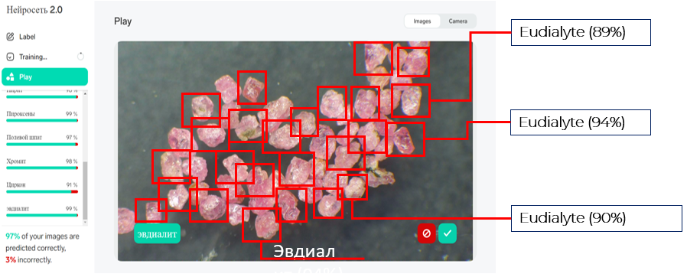
Рис. 5 Пример работы бесплатной распознающей объекты нейросети Lobe.AI
Открытые решения работают преимущественно со всем снимком целиком и не имеют функции захвата объекта и последующей детекции. Поэтому в собственной разработке были учтены минусы нейросетей из общего доступа и за счёт проработки алгоритмов, базы данных и знаний по геологии были получены первые детектирующие модели. Модель на 50 минералов и модель, распознающая только золото показали высокие показатели после обучения свыше 100 эпох, точность захвата объектов и их выделения составили более 95% (рис. 7), что важно при поиске конкретных минералов. Точность определения минералов оказалась близка к 100 % на тестовой выборке. В данный момент проводятся испытания на реальных выборках.
В рамках первых тестов была также обучена модель на 47 минералов (рис.8), точность определения минералов в которой оказалась не высока. Это связано в первую очередь с разницей в размерах БД на различные минералы, что вызвало переобучение по одним и недообучение по другим минералам. Это так же указало на целесообразность использования большого количества моделей запускаемых параллельно и последовательно, с целью повышения точности детекции.
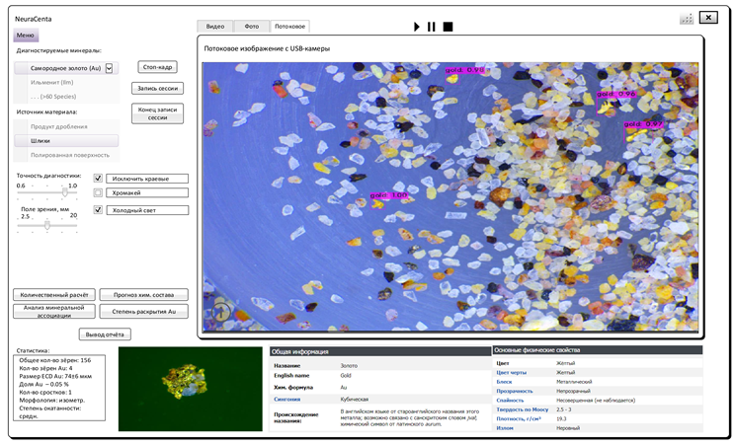
Рис. 6 Прототип интерфейса разрабатываемой программы
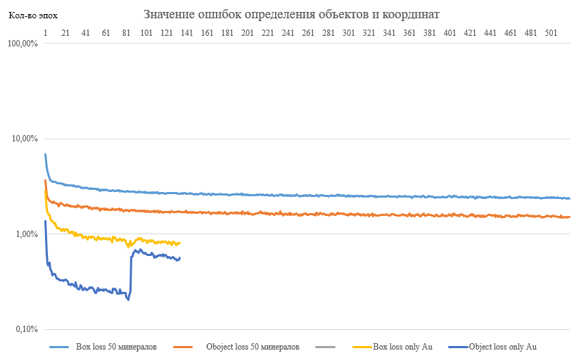
Рис. 7 Параметры потери объектов и точности их захвата при обучении двух моделей (на 50 минералов и только на золото)
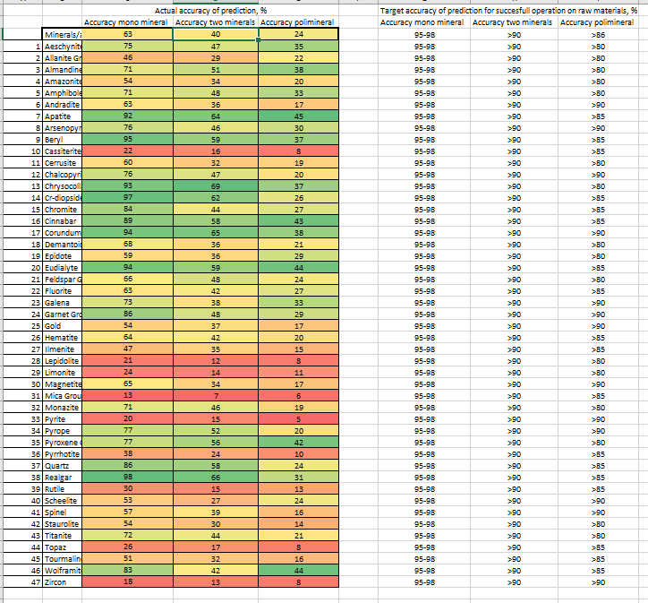
Рис. 8 Точность определения минералов моделью на 47 минералов.

Выводы
В ходе деятельности по проекту выполнены следующие работы:
- Создана представительная база данных, содержащая снимки и файлы аннотации 47 минеральных видов. Общее количество снимков более 10 тысяч;
- Созданы эталонные минеральные коллекции для тестирования разработки в лабораторных условиях;
- Реализован алгоритм нейронной сети, обучающий диагностирующие модели;
- Созданы алгоритмы постобработки данных, основанные на геологических параметрах минералов, их внешнему облику;
- Создан прототип пользовательского интерфейса компьютерного приложения.
В данный момент ведутся работы:
- Создание новых алгоритмов постобработки данных;
- Пополнение базы данных новыми снимками и минеральными видами;
- Доработка пользовательского интерфейса, добавление реализованных алгоритмических функций в программу;
- Переговоры по тестированию разработки в сторонних организациях.
В процессе разработки выявлены следующие направления для масштабирования проекта:
- Продолжение работы над ядром нейросети, усовершенствование внутренних алгоритмов;
- Совершенствование и добавление новых алгоритмов постобработки данных;
- Создание баз данных для различных методов изучения минералов:
- Рудной минералогии;
- Петрографии;
- Изучения нерудных минералов в аншлифах;
- Описания кернов;
- Описания штуфных образцов.
- Интеграция с существующими инструментальными методами, для создания доказательной базы;
- Подбор более совершенного видеооборудования для расширения возможностей съёмки (спектральной RGB-съёмки, съёмки в УФ диапазоне);
- Подготовка решений под ключ для заказчиков (технологический аудит средств заказчика, создание и реализация схемы внедрения разработки в действующий технологический процесс);
- Масштабирование в смежные отрасли (переработка отходов производств, вторичного сырья, отходов жизнедеятельности).

Заключение
В заключение можно сказать, что развитие нейронных сетей открыло новые возможности в области геологии, предоставив мощный инструмент для идентификации и разведки полезных ископаемых. Обладая способностью извлекать уроки из больших наборов данных и выявлять сложные закономерности в спектрах минералов, нейронные сети доказывают свою высокую точность и эффективность при идентификации минералов в различных контекстах.
В результате исследования выяснилось, что нейросетевой подход не только является эффективным методом для различных видов диагностики в геологии и смежных отраслях, но и последние десятилетия набирает популярность и уже доказал свою эффективность в рамках научных исследований.
Однако при изучении геологических объектов следует учитывать множество аспектов, как математических, так и геологических, что указывает на необходимость дальнейших междисциплинарных исследований, которые могут выявить дополнительные факторы и метрики, которые смогут повысить не только эффективность работы самой программы, но и помогут специалистам более быстро и точно ориентироваться в геологии изучаемых объектов.
Дальнейшее развитие технологии подразумевает её расширение на все области геологии несмотря на то, что все еще существуют проблемы, требующие решения, такие как необходимость заверения получаемых данных, более полные наборы данных для обучения, растущий рынок использования нейронных сетей в геологии является свидетельством потенциала этой технологии в отрасли недропользования.
Данная работа поддержана Фондом Содействия Инновациям по грантовой программе «УМНИК-ИИ».

Список литературы
- Богданов Г. В., Чумаков А. В., Аликин О. В. Применение нейросетевых технологий в области недропользования: перспективы внедрения алгоритмов машинного обучения для анализа минерального сырья в сыпучем виде // Новое в познании процессов рудообразования, Москва, ИГЕМ, 2021 г.
- Коршунов Д.М., Хвостиков А.В., Кочкарёв А.В., Богуславский М.А., Крылов А.С. Использование алгоритмов глубокого обучения для сегментации и анализа минералов на изображениях аншлифов // Новое в познании процессов рудообразования, Москва, ИГЕМ, 2020 г.
- Рудашевский Н.С., Рудашевский В.Н., Антонов А.В. // Универсальная минералогическая технология исследования пород, руд и технологических продуктов // Региональная геология и металлогения. 2018. №73. C. 88-102
- Bona Hiu Yan Chow and Constantino Carlos Reyes-Aldasoro Automatic Gemstone Classification Using Computer Vision // Minerals 2022
- Cheng Su1* , Sheng-jia Xu1 , Kong-yang Zhu2 , and Xiao-can Zhang ROCK CLASSIFICATION IN PETROGRAPHIC THIN SECTION IMAGES BASED ON CONCATENATED CONVOLUTIONAL NEURAL NETWORKS // China, Hangzhou, 2003

